Alcance y criterio de diseño
El proceso propuesto organiza un servicio concreto de AM Taller Autocentro: el cambio de aceite y filtro de un vehículo ligero, conforme a las especificaciones de su fabricante. Comienza con la solicitud y concluye con el registro de entrega y seguimiento. Los trabajos distintos se evalúan y autorizan por separado; no se incorporan automáticamente al mantenimiento solicitado.
La actividad presenta una versión gráfica y otra redactada con los mismos 16 identificadores. La tabla detalla actividad, tiempo, materiales y equipo, y personal, conforme a la consigna del aula (Instituto Tecnológico Superior de Cajeme [ITESCA], s. f.). Las preguntas dentro de los rectángulos representan decisiones; sus salidas indican la ruta que corresponde seguir.
La elección de este servicio permite explicar el proceso con recursos definidos; no se atribuye a resultados del sondeo. La retroalimentación de mercados requiere observar servicio, frecuencia, gasto y satisfacción mediante respuestas reales. En este diseño se prevé registrar esos datos al operar: la orden identificaría el servicio y el gasto, y el seguimiento recogería satisfacción. El sondeo de demanda continúa siendo un levantamiento independiente.
Los tiempos de la tabla son estimaciones académicas de dedicación activa. No incluyen espera de cita, respuesta del cliente o suministro. La reautorización es condicional y una corrección agrega tiempo. El seguimiento se propone a las 24–72 horas posteriores, con consentimiento; ese intervalo no equivale a horas de trabajo. Estos rangos se validarían con registros reales antes de fijar promesas de entrega o capacidad diaria.
Los puestos expresan funciones requeridas para el diseño, no contrataciones realizadas. Una misma persona podría cubrir funciones compatibles según la operación, manteniendo la responsabilidad por cada paso. El glosario del curso dedica los apartados 3.4 y 3.5 al proceso de servicio y a la maquinaria y herramientas; este diseño concreta esos componentes para el mantenimiento elegido (Propuesta de glosario de conceptos, 2024).

Lectura de los conectores
A retorna al paso 8 para evaluar un hallazgo. B continúa en el paso 10 de la segunda hoja. C lleva al paso 15 para entregar, cerrar sin ejecución o reprogramar. Inicio y Fin son límites del proceso, no operaciones adicionales de la tabla.

Versión gráfica 1 de 2
Solicitud y autorización · Los números corresponden a las filas de la versión redactada.
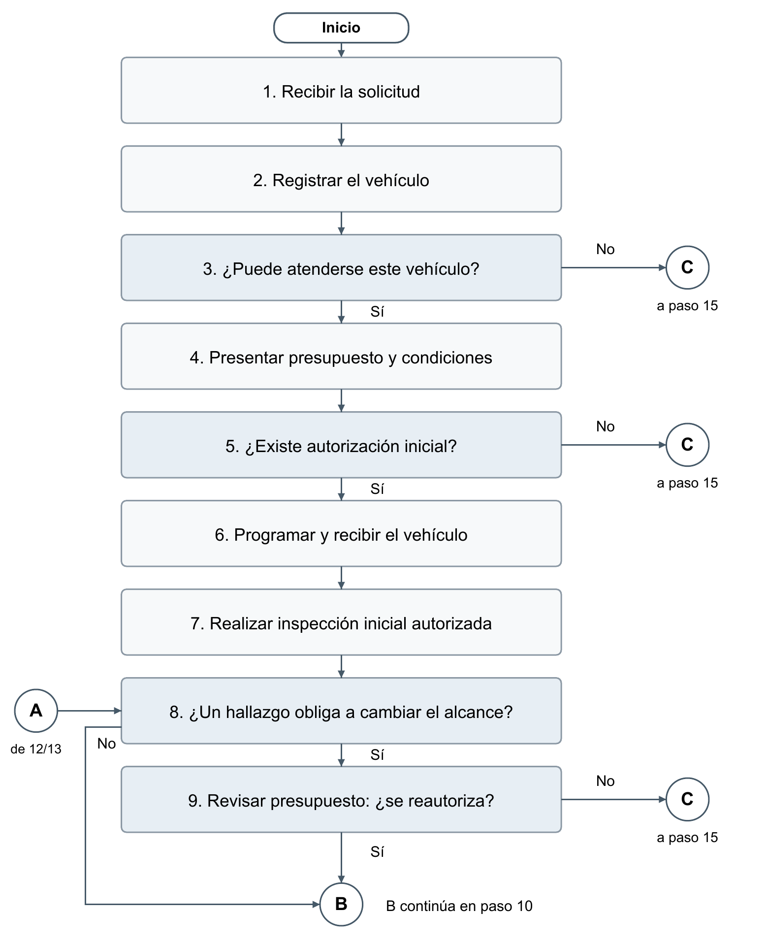

Versión gráfica 2 de 2
Ejecución y cierre · Los números corresponden a las filas de la versión redactada.
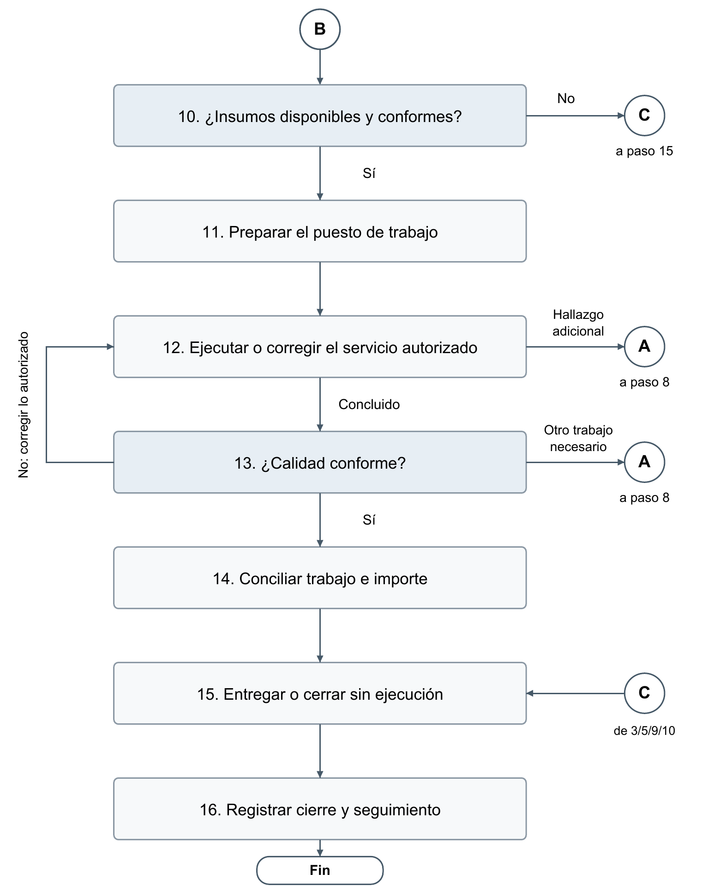

Versión redactada del proceso
Los 16 pasos siguientes coinciden con el diagrama. Todos los rangos en minutos son estimados y se refieren al trabajo activo; las esperas y correcciones se registran aparte.
Actividad detallada | Tiempo estimado | Materiales equipo y herramientas | Personal requerido
1. Recibir la solicitud  Precisar que se solicita cambio de aceite y filtro; identificar necesidades diferentes para tratarlas por separado. Continuar al paso 2. | 3–5 min | Formato de solicitud, agenda y teléfono o formulario. | Responsable de recepción.
2. Registrar el vehículo  Anotar la identificación técnica necesaria, kilometraje comunicado, necesidad y antecedentes que el cliente conozca; marcar los datos desconocidos. Continuar al paso 3. | 5–8 min | Orden preliminar y documentación aportada por el cliente. | Recepción y cliente.
3. ¿Puede atenderse este vehículo?  Consultar especificaciones de aceite y filtro, herramientas y competencia técnica requeridas. Comprobar que el trabajo esté dentro de la capacidad prevista: sí, continuar al paso 4; no, cerrar sin ejecución en el paso 15. | 5–10 min | Información técnica del fabricante, catálogo de aplicaciones y lista de herramientas. | Técnico y coordinación.
4. Presentar presupuesto y condiciones  Separar aceite, filtro, mano de obra, impuestos y cualquier revisión con coste. Precisar inclusiones, exclusiones y plazo condicionado a los insumos. Continuar al paso 5. | 5–10 min | Cotización desglosada, lista de precios propuesta y condiciones de servicio. | Recepción y técnico.
5. ¿Existe autorización inicial?  Obtener aceptación verificable del alcance y del importe antes de cualquier trabajo cobrable. Sí, continuar al paso 6; no, cerrar sin ejecución en el paso 15. Registrar por separado la espera de respuesta. | 2–5 min | Cotización y registro de autorización. | Cliente y recepción.
6. Programar y recibir el vehículo  Confirmar un espacio de atención y documentar las condiciones observables del vehículo y las pertenencias conforme al procedimiento acordado. La cita y el tiempo hasta su llegada no forman parte del tiempo activo. Continuar al paso 7. | 8–15 min | Agenda, orden de servicio y lista de recepción. | Recepción y técnico.
7. Realizar inspección inicial autorizada  Revisar las condiciones pertinentes al mantenimiento solicitado y registrar anomalías sin convertir la revisión en una reparación adicional. Continuar al paso 8. | 5–10 min | Lista de inspección, iluminación y equipo de protección. | Técnico.
8. ¿Un hallazgo obliga a cambiar el alcance?  Determinar si un hallazgo exige modificar el alcance autorizado para continuar. Sí, pasar al presupuesto y reautorización del paso 9; no, continuar al paso 10. Documentar recomendaciones opcionales sin ejecutarlas automáticamente. | 1–3 min | Orden, evidencia de hallazgos e información técnica. | Técnico.
9. Revisar presupuesto: ¿se reautoriza?  Explicar el cambio de alcance, coste y plazo; obtener nueva autorización verificable. Sí, continuar al paso 10 con la orden actualizada; no, pasar al cierre del paso 15. No ejecutar trabajos adicionales mientras se espera respuesta. | 5–10 min | Presupuesto actualizado y registro de consentimiento. | Técnico, recepción y cliente.
10. ¿Insumos disponibles y conformes?  Comprobar físicamente especificación, cantidad, compatibilidad y estado del aceite y filtro. Sí, continuar al paso 11; no, pasar al paso 15 para documentar la reprogramación. Una referencia localizable en catálogo no acredita disponibilidad; el plazo de suministro se confirma y registra por separado. | 3–5 min | Aceite y filtro identificados, orden y registro de entradas. | Técnico y responsable de insumos.
11. Preparar el puesto de trabajo  Confirmar orden vigente, equipo, herramientas e insumos necesarios antes de intervenir. Continuar al paso 12. | 5–10 min | Equipo de protección, elevación apropiada, herramientas, recipiente de recuperación y materiales de limpieza. | Técnico.
12. Ejecutar o corregir el servicio autorizado  Realizar el cambio de aceite y filtro según el procedimiento del fabricante y registrar materiales utilizados. Si se vuelve desde control de calidad, corregir sólo la desviación del trabajo contratado. Al concluir, pasar al paso 13. Ante un hallazgo que cambie el alcance, detener y volver al paso 8 antes de cualquier trabajo adicional. | 20–40 min  Corrección variable | Aceite y filtro conformes, herramientas e información técnica aplicable. | Técnico competente.
13. ¿Calidad conforme?  Comprobar los puntos del servicio, ausencia de fugas y condiciones de entrega. Conforme, continuar al paso 14. No conforme dentro del alcance contratado, volver al paso 12 para corregir; si exige trabajo distinto, volver al paso 8 para evaluar y reautorizar. No agregar automáticamente un coste por una corrección del trabajo propio. | 5–10 min  Por revisión | Lista de verificación, instrumentos aplicables y orden. | Técnico y responsable de revisión.
14. Conciliar trabajo e importe  Registrar servicio efectuado, materiales, tiempo activo e importe autorizado. Preparar el comprobante sin añadir trabajos o importes no consentidos. Continuar al paso 15. | 5–8 min | Orden cerrada técnicamente, registro de insumos y comprobante. | Recepción y técnico.
15. Entregar o cerrar sin ejecución  Explicar trabajo, documentación y recomendaciones. Si se llegó por negativa o falta de recursos, indicar qué se hizo, qué no y cualquier importe previamente autorizado; registrar reprogramación o retiro. No presentar un servicio inconcluso como terminado ni omitir condiciones que impidan la entrega ordinaria. Continuar al paso 16. | 5–10 min | Orden, comprobante cuando corresponda y constancia de entrega o reprogramación. | Recepción, técnico y cliente.
16. Registrar cierre y seguimiento  Identificar servicio completado, no ejecutado o reprogramado. Para servicios concluidos, proponer contacto consentido a las 24–72 horas para conocer satisfacción y problemas. Registrar respuestas reales cuando exista operación; ausencia de respuesta no equivale a satisfacción. Finalizar el proceso. | 3–5 min  Contacto a las 24–72 h | Registro de servicio, agenda y pregunta de satisfacción. | Recepción o responsable de seguimiento.
Nota. Estimaciones propias de planeación. No se presenta un tiempo total único: las rutas de negativa, reautorización, reprogramación y corrección son diferentes. Una confirmación de catálogo no sustituye la disponibilidad física del insumo.

Registros y aplicación al plan de negocios
La orden de servicio propuesta debe vincular un folio con la solicitud, la identificación técnica del vehículo, el presupuesto aceptado, las autorizaciones, los insumos utilizados y el resultado de la revisión. El cierre diferenciará trabajo terminado, no ejecutado y reprogramado. Así se podrá explicar al cliente qué se hizo y qué importe se había autorizado, sin confundir una solicitud con una venta.
Para atender la observación de la docente, el registro posterior de operación distinguirá cuatro datos: tipo de servicio; ocasiones de atención, precisando si provienen del historial del taller o de la respuesta anual D08 del sondeo; gasto de la ocasión, separado por servicio y alcance; y satisfacción expresada por el cliente. La falta de respuesta no se contará como satisfacción. Estos campos están previstos para recabar evidencia; no se presentan como resultados obtenidos.
El presupuesto inicial y la autorización anteceden a la inspección con costo y a la intervención. Un hallazgo adicional obliga a detener la ampliación del trabajo, revisar el alcance y solicitar nueva autorización. La revisión de calidad distingue corregir el trabajo contratado de realizar otro servicio. Esa separación conecta la promesa comercial con las actividades que el taller deberá organizar.
El proceso ofrece una base para la siguiente actividad de puestos y funciones: recepción coordina la relación con el cliente; el técnico ejecuta y registra; la función de insumos verifica disponibilidad y compatibilidad; coordinación y revisión mantienen el control del servicio. Los tiempos, recursos y responsables deberán ajustarse cuando exista evidencia de funcionamiento.

Referencias
Instituto Tecnológico Superior de Cajeme. (s. f.). Diagrama de flujo de proceso de producción o prestación del servicio [Consigna de Plan de Negocios]. https://cursos3.e-itesca.edu.mx/mod/assign/view.php?id=6550
Propuesta de glosario de conceptos. (2024). [Material didáctico, apartados 3.4 y 3.5]. ITESCA Virtual. https://cursos3.e-itesca.edu.mx/mod/resource/view.php?id=6527
Se utilizó asistencia de inteligencia artificial para organizar el flujo y revisar su correspondencia con la tabla. No se generaron respuestas del sondeo ni mediciones de operación.

